Bedah Kasus

1. IUPHHK HTR adalah **izin yang diberikan kepada masyarakat lokal untuk mengelola hutan sebagai hutan tanaman rakyat**. Izin ini diberikan untuk **pengelolaan hutan dengan skala kecil oleh kelompok masyarakat untuk kegiatan penanaman, pemeliharaan, dan pemanenan tanaman** yang ada di dalam hutan.
   1. Izin Usaha Pemanfaatan Hasil Hutan Kayu Hutan Tanaman Rakyat (IUPHHK-HTR) adalah **izin usaha untuk memanfaatkan hasil hutan berupa kayu dan hasil hutan ikutannya pada hutan produksi yang diberikan kepada perorangan atau koperasi** untuk meningkatkan potensi dan kualitas hutan produksi dengan menerapkan silvikultur yang sesuai untuk menjamin kelestarian sumber daya hutan.
   2. Lokasi HTR adalah kawasan hutan produksi yang tidak produktif dan tidak dibebani izin.
2. HKM HD Kemitraan adalah bentuk **izin yang diberikan kepada kelompok masyarakat untuk mengelola hutan dalam kerja sama dengan perusahaan atau mitra usaha**. Izin ini bertujuan untuk mendorong partisipasi masyarakat dalam pengelolaan hutan dengan memperkuat hubungan kemitraan antara masyarakat dan pihak swasta.
3. IUPHHK RE adalah **izin yang diberikan kepada masyarakat lokal untuk mengelola hutan dengan skala kecil guna memanfaatkan hasil hutan kayu**. Izin ini memungkinkan masyarakat untuk melakukan kegiatan penanaman, pemeliharaan, dan pemanenan kayu dari hutan dengan tujuan pemberdayaan ekonomi masyarakat.
4. IUPHHK HTI adalah **izin yang diberikan kepada perusahaan untuk melakukan kegiatan penanaman dan pemanenan hutan tanaman industri** seperti kayu albasia, akasia, atau eucalyptus. **Izin ini bertujuan untuk memenuhi kebutuhan industri kayu dengan cara penanaman pohon dalam skala besar**
5. IUPHHK HA adalah **izin yang diberikan kepada perusahaan untuk melakukan kegiatan pemanfaatan hasil hutan alam yang tidak termasuk dalam kategori hutan tanaman industri**. **Izin ini meliputi pengambilan kayu dari hutan alam, non-kayu hutan, atau kegiatan lain** yang berkaitan dengan pemanfaatan hasil hutan alam.
6. HKM HD HTR adalah bentuk **izin yang diberikan kepada kelompok masyarakat untuk mengelola hutan tanaman rakyat**. **Izin ini memungkinkan masyarakat untuk melakukan kegiatan penanaman, pemeliharaan, dan pemanenan tanaman di hutan dengan skala kecil.**

Istilah

1. Izin Usaha Pemanfaatan Hasil Hutan Kayu Pada Hutan Tanaman Rakyat (IUPHHK-HTR)
2. Hutan tanaman industri yang selanjutnya disingkat HTI adalah **hutan tanaman pada hutan produksi yang dibangun oleh kelompok industri kehutanan untuk meningkatkan potensi dan kualitas hutan produksi** dengan menerapkan silvikultur dalam rangka memenuhi kebutuhan bahan baku industri hasil hutan.
3. Hutan tanaman rakyat yang selanjutnya disingkat HTR adalah **hutan tanaman pada hutan produksi yang dibangun oleh kelompok masyarakat untuk meningkatkan potensi dan kualitas hutan produksi** dengan menerapkan silvikultur dalam rangka menjamin kelestarian sumber daya hutan.
4. Sistem silvikultur adalah sistem budidaya hutan atau sistem teknik bercocok tanaman hutan mulai dari memilih benih atau bibit, menyemai, menanam, memelihara tanaman dan memanen.
5. Hutan hak adalah hutan yang berada pada tanah yang dibebani hak atas tanah.
6. Hutan kemasyarakatan adalah hutan negara yang pemanfaatan utamanya ditujukan untuk memberdayakan masyarakat.
7. Hutan desa adalah hutan negara yang belum dibebani izin/hak, yang dikelola oleh desa dan dimanfaatkan untuk kesejahteraan desa.
8. Pemanfaatan hasil hutan kayu adalah kegiatan untuk memanfaatkan dan mengusahakan hasil hutan berupa kayu dengan tidak merusak lingkungan dan tidak mengurangi fungsi pokoknya.
9. Izin usaha pemanfaatan hasil hutan kayu yang selanjutnya disingkat IUPHHK dan/atau izin usaha pemanfaatan hasil hutan bukan kayu yang selanjutnya disebut IUPHHBK adalah **izin usaha yang diberikan untuk memanfaatkan hasil hutan berupa kayu dan/atau bukan kayu dalam hutan alam pada hutan produksi melalui kegiatan pemanenan atau penebangan, pengayaan, pemeliharaan dan pemasaran.**
10. Hutan konservasi adalah hutan yang berfungsi sebagai cadangan kebutuhan pengawetan ekosistem dan keanekaragaman hayati.
11. Hutan produksi adalah **kawasan hutan yang berfungsi untuk memproduksi atau mengeksploitasi hasil hutan, seperti Hak Pengusahaan Hutan (HPH), Hutan Tanaman Industri (HTI), serta jenis hutan produksi lainnya yang dapat menghasilkan berbagai jenis kayu dan nonkayu.**
12. Hutan lindung adalah hutan yang dilindungi keberadaannya karena bermanfaat dalam menjaga ekosistem. Penetapan kawasan hutan menjadi hutan lindung didasari oleh fungsi hutan sebagai penyedia cadangan air bersih, penahan erosi, habitat flora dan fauna, serta fungsi lainnya. Wilayah hutan lindung dapat berada di dalam wilayah hutan produksi, hutan rakyat, hutan adat dan daerah yang berbatas dengan pemukiman masyarakat. Hutan ini dapat dikelola oleh pemerintah pusat, pemerintah daerah atau komunitas yang peduli terhadap kelestarian hutan.
13. Secara spesifik, **Penerimaan Negara Bukan Pajak (PNBP) sendiri merupakan seluruh penerimaan yang diterima pemerintah pusat namun bukan berasal dari penerimaan perpajakan.** **Penerimaan ini dipungut langsung dari orang pribadi** yang melakukan pembayaran atas layanan atau pemanfaatan sumber daya dan hak yang diperoleh negara.
14. Jenis-jenis yang termasuk objek PNBP
    1. Penerimaan yang bersumber dari pengelolaan dana pemerintah
    2. **Penerimaan dari pemanfaatan sumber daya**
    3. Penerimaan dari kegiatan pelayanan yang dilaksanakan pemerintah
    4. Penerimaan dari pengelolaan kekayaan negara yang dipisahkan
    5. Penerimaan dari pengelolaan barang milik negara
    6. Penerimaan berupa hibah yang merupakan hak negara
15. Provisi Sumber Daya Hutan yang selanjutnya disingkat PSDH adalah **pungutan sebagai pengganti nilai intrinsik dari hasil hutan yang dipungut dari hutan negara dan/atau terhadap hasil hutan yang berada pada kawasan hutan yang telah dilepas statusnya** menjadi bukan kawasan hutan dan/atau hutan negara yang dicadangkan untuk pembangunan di luar sektor kehutanan

Referensi

1. [Pengelolaan Hutan Rakyat Secara Lestari – SCF | Sulawesi Community Foundation](https://scf.or.id/2013/03/pengelolaan-hutan-rakyat-secara-lestari/#:~:text=Hutan%20lestari%20adalah%20salah%20satu,keberlangsungan%20produksi%20dan%20terjaganya%20ekosistem.)
2. [Pengelolaan Hutan Lestari (ykan.or.id)](https://www.ykan.or.id/id/program/program-terestrial/pengelolaan-hutan-lestari/)
3. [Knowledge Management Information System (menlhk.go.id)](https://kmisfip2.menlhk.go.id/news/detail/829)
4. [IUPHHK-HTR | Neny Triana (wordpress.com)](https://nenytriana.wordpress.com/2013/03/21/iuphhk-htr/)
5. [PERATURAN PEMERINTAH REPUBLIK INDONESIA (kemenkeu.go.id)](https://jdih.kemenkeu.go.id/fullText/2007/6TAHUN2007PP.HTM)
6. [HUGARASTRA | Berita Hutan Lindung – Pengertian, Status Fungsi & Kawasan di Indonesia (acehtenggarakab.go.id)](https://hugarastra.acehtenggarakab.go.id/berita/kategori/hutan-lindung/hutan-lindung-pengertian-status-fungsi-kawasan-di-indonesia)
7. [Mengenal Penerimaan Negara Bukan Pajak (pajakku.com)](https://www.pajakku.com/read/618a499b4c0e791c3760bdfd/Mengenal-Penerimaan-Negara-Bukan-Pajak)
8. [PERATURAN MENTERI KEHUTANAN REPUBLIK INDONESIA (jdihn.go.id)](https://jdihn.go.id/files/146/P.64%20(1).pdf)
9. [KEPUTUSAN MENTERI KEUANGAN REPUBLIK INDONESIA NOMOR (kemenkeu.go.id)](https://jdih.kemenkeu.go.id/fulltext/2004/109~KMK.06~2004Kep.htm)

*Insight*

**Kaitan kayu bulat**

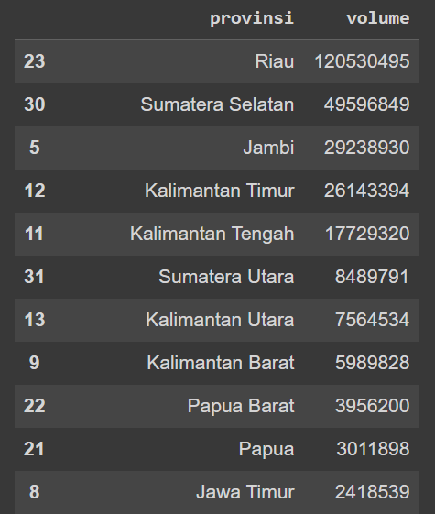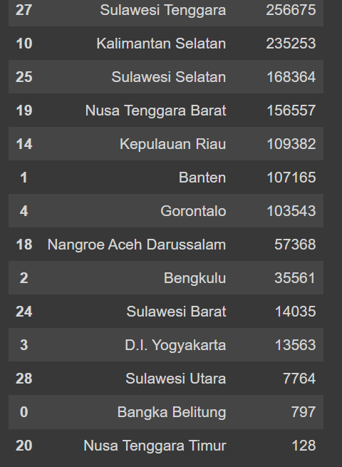

Berdasarkan data yang ada, produksi kayu bulat di Indonesia didominasi oleh provinsi-provinsi di Sumatera, Kalimantan, dan Papua. Provinsi Riau menjadi produsen kayu bulat terbesar, sementara provinsi Nusa Tenggara Timur memiliki produksi kayu bulat yang paling rendah. Produksi kayu bulat dipengaruhi oleh ketersediaan sumber daya alam, seperti hutan yang menjadi sumber utama kayu. Provinsi-provinsi dengan luas hutan yang lebih besar, seperti Riau, Sumatera Selatan, Jambi, Kalimantan Timur, dan Kalimantan Tengah, cenderung memiliki potensi produksi kayu bulat yang lebih tinggi.

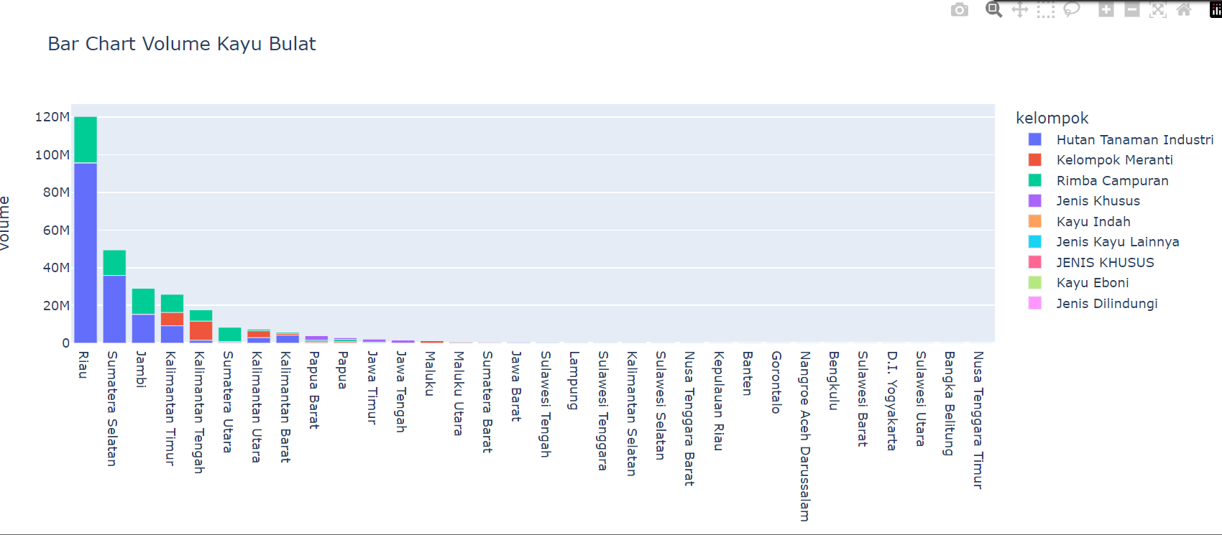

Selain itu, terdapat keterkaitan antara jenis kayu bulat dan produk ekspor yang relevan. Jenis kayu bulat seperti **Hutan Tanaman Industri, Rimba Campuran, Kelompok Meranti, dan Jenis Khusus** dapat digunakan sebagai bahan baku untuk **produksi produk ekspor**, seperti paper, pulp, panel. Sedangkansemua jenis kayu bulat menjadi bahan baku produk ekspor **furniture kayu, woodworking, veneer, kerajinan, dan chipwood** yang kemudian diekspor.

Provinsi-provinsi seperti Jakarta, Jawa Timur, dan Jawa Tengah memiliki sektor industri pengolahan kayu yang berkembang dengan baik. Meskipun produksi kayu bulat yang mereka hasilkan rendah, provinsi-provinsi ini **kemungkinan**mengimpor kayu bulat dari provinsi lain dan mengolahnya menjadi produk kayu bernilai tambah. Produk-produk tersebut kemudian diekspor ke pasar internasional, yang menyebabkan ekspor kayu dari provinsi-provinsi ini menjadi tinggi.

Kesimpulannya, produksi kayu bulat di Indonesia dipengaruhi oleh faktor-faktor seperti ketersediaan sumber daya alam, luas hutan, jenis kayu bulat, serta peran sektor industri pengolahan kayu. Provinsi-provinsi dengan luas hutan yang besar, seperti Riau, Sumatera Selatan, Jambi, Kalimantan Timur, dan Kalimantan Tengah, memiliki potensi produksi kayu bulat yang tinggi. Sementara itu, provinsi-provinsi seperti Jakarta, Jawa Timur, dan Jawa Tengah, meskipun tidak memiliki produksi kayu bulat yang signifikan, berperan dalam industri pengolahan kayu dan ekspor produk kayu bernilai tambah.

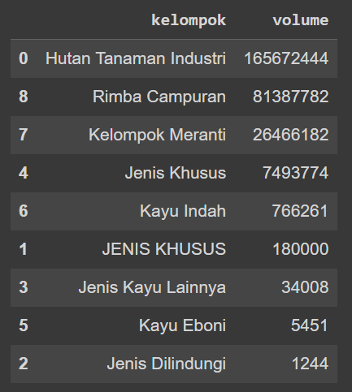

Volume produksi kayu bulat dari kelompok Hutan Tanaman Industri adalah 165.672.444. HTI merujuk pada hutan yang ditanam khusus untuk tujuan industri, seperti bahan baku dalam produksi pulp, paper, panel, dan produk kayu olahan lainnya. Kayu dari HTI biasanya memiliki sifat seragam dan cocok untuk pengolahan industri. Produksi kayu bulat dari kelompok ini merupakan kontributor terbesar dalam proses produksi dan ekspor yang terjadi.  
Rimba Campuran merujuk pada hutan dengan campuran jenis pohon yang berbeda. Produksi Kayu bulat dari kelompok Rimba Campuran dapat digunakan dalam industri woodworking, furnitur kayu, veneer, dan kerajinan kayu. Kayu campuran ini sering memiliki karakteristik unik yang memungkinkan penggunaannya dalam berbagai produk bernilai tambah.